**TAREA de 03 de octubre DE 3° “A” y “B”**

CIENCIAS NATURALES

1. Escribí el nombre de cada movimiento, luego explica sus características.

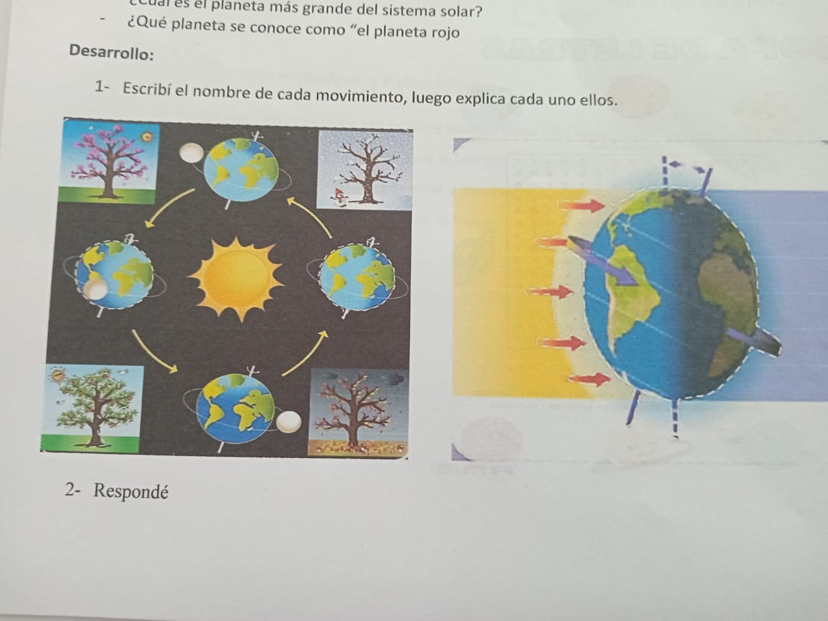







1. Dibujá el sistema solar y escribí el nombre de cada planeta.

CIENCIAS SOCIALES

1. Respondé

Observá y ubicá.

a- Ubica en el mapa los países limítrofes.

b- Señalá en el mapa la provincia de Corrientes.

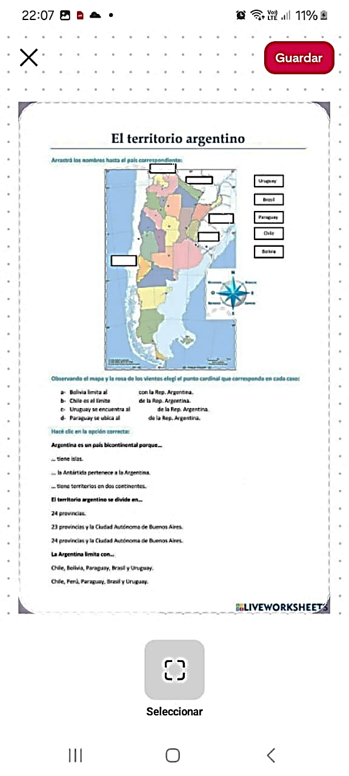

1. Respondé:
2. ¿Cuándo y dónde nació San Martín?

……………………………………………………………………………………………………………………………………………………………………………..

1. ¿Cuándo y dónde murió San Martín?

……………………………………………………………………………………………………………………………………………………………………………..

1. ¿Por qué se lo conoce el Libertador de América?

…………………………………………………………………………………………………………………………………………………………………………..

1. ¿Cuándo y dónde nació Sarmiento?

……………………………………………………………………………………………………………………………………………………………………………..

1. ¿Cuándo y dónde murió Sarmiento?

……………………………………………………………………………………………………………………………………………………………………………..

1. ¿Qué fue Sarmiento?

…………………………………………………………………………………………………………………………………………………………………………..

1. Escribí cinco derechos del niño. Elegí una y explica por qué es importante para vos.

…………………………………………………………………………………………………………………………………………………………………………..

…………………………………………………………………………………………………………………………………………………………………………...